Phytium Diag操作手册


恒为科技（上海）股份有限公司

修订记录
日期 | 版本 | 描述 | 作者
2020/11/30 | 0.1 | 初稿 | 郑东雄
2021/04/25 | 0.2 | - Lcd脚本命令描述修改  - 新增风扇数值读取脚本  - 新增fpga版本读取  - 新增run_full.sh使用方法 | 郑东雄
2021/04/26 | 0.3 | - 增加run_test脚本使用  - 增加i2cdetect参数描述  - 增加memtester工具使用说明  - 增加hdparm工具使用 | 郑东雄
2021/05/26 | 0.4 | - 增加eth_board.sh脚本使用说明3.4.2  - 增加网讯芯片iom卡脚本使用说明3.4.3.1  - 增加工具canconfig工具使用3.10.1  - 增加网口自动发包说明3.4.4.2 | 郑东雄
2021/08/19 | 0.5 | - 增加网络服务开启关闭脚本用于发包测试3.4.1  - 增加SD5075传感器读取脚本

目 录
修订记录 I
目 录 III
1. 简介 1
2. Diag使用 1
3. Diag工具 1
3.1 I2C 1
3.1.1 i2cdetect 1
3.1.2 i2cget 2
3.1.3 i2cset 2
3.2 PCIE 2
3.2.1 lspci 2
3.3 SATA 4
3.3.1 fio 4
3.3.2 hdparm 6
3.4 网口 6
3.4.1 network.sh 6
3.4.2 eth_board.sh 7
3.4.3 get_eth.sh 7
3.4.3.1 网讯子卡 8
3.4.4 eth_counter.sh 8
3.4.5 tx_packet.sh 9
3.4.5.1 测试IOM卡 10
3.4.6 show_rxtx.sh 11
3.4.7 show_error.sh 11
3.4.8 iperf 11
3.4.9 tcpdump 12
3.5 USB 13
3.5.1 lsusb 13
3.5.2 fio 14
3.6 LCD 14
3.6.1 lcd.sh 14
3.7 LPC 15
3.8 QSPI 15
3.9 UART 15
3.9.1 minicom 15
3.9.2 stty 17
3.10 CAN 18
3.10.1 canconfig 18
3.10.2 candump 18
3.10.3 candsend 18
3.11 GPIO 19
3.11.1 gpio.py 19
3.12 FRU 19
3.12.1 fru_init.sh 20
3.12.2 fru.sh 20
3.13 温度 20
3.13.1 tmp422.sh 20
3.13.2 sd5075.py 21
3.14 RTC 21
3.14.1 hwclock 21
3.15 内存 22
3.15.1 memtester 22
3.15.2 devmem 23
3.16 Fan 23
3.16.1 fan.py 23
3.17 FPGA 24
3.17.1 fpga_version.sh 24
3.18 拷机 25
3.18.1 run_parm 25
3.18.2 run_full.sh 26
3.18.3 stop_run_full.sh 26
3.18.4 run_test.sh 27
3.19 VGA 27
3.19.1 x11perf 27
3.19.2 glxgears 28
4. Linux环境工具 28
4.1 更改进程优先级 28
4.1.1 renice 28
4.2 查看cpu使用 29
4.2.1 top 29

- 简介
本文描述Phytium项目中Diag工具包使用
- Diag使用
解压工具包,解压出目录为tools:
tar –xf diag_tools_VX.X.tar.gz
进入目录进行初始化,初始化目的使用I2C工具与tx_port_packet.sh脚本和fru工具,解压后执行一次即可。
cd tools/
source init.sh
- Diag工具

I2C

i2cdetect
测试工具:i2cdetect
使用说明:显示总线上所有I2C设备
使用方法:
./i2cdetect [opt]
opt:-l 显示所有I2C总线
-y <bus> 查看指定总线号上设备
-r 使用SMBUS的"receive byte"扫描器件,SMBUS总线时使用
使用例子:
显示所有的总线:
./i2cdetect –l
显示结果:
查看指定总线0上的所有设备地址:
./i2cdetect –y 0
显示结果:
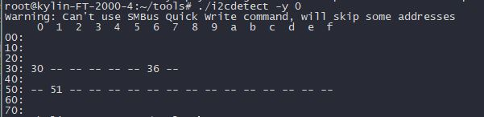
总线号0上地址0x30 0x36 0x51有设备

i2cget
测试工具:i2cget
使用说明:读取指定总线上设备寄存器的值
使用方法:
./i2cget –f –y <bus> <dev_addr> <reg_addr>
使用例子:
获取总线号为0 地址为0x51 设备中0x0寄存器的值
./i2cget –f –y 0 0x51 0x0
显示结果:
./i2cget -f -y 0 0x51 0x0
0x23

i2cset
测试工具:i2cset
使用说明:设置指定总线上设备寄存器的值
使用方法:
./i2cset –f –y <bus> <dev_addr> <reg_addr> <date>
使用例子:
设置总线号0地址为0x30器件中0x10寄存器的值为0xFF
./i2cset –f –y 0 0x30 0x10 0xFF

PCIE

lspci
测试命令:lspci
使用说明:显示所有pci设备信息
使用方法:
lspci [opt]
opt:-vvv 显示设备详细信息,v越多显示越详细,最多三个,
-t 以树状形式显示
-n 以厂商号,设备号形式显示pci设备
-x 以十六进制显示PCI配置空间前64字节
选择特定设备选项:
-s <domain>:<bus>:<slot>.<func> 仅显示选中域号,总线号,插槽中的设备,func 区分相同设备不同位置
-d <vendor>:<device>:<class> 显示具有指定厂商号,设备号的设备
使用例子:
lspci
输出如下:
00:00.0 Host bridge: Intel Corporation 440BX/ZX/DX - 82443BX/ZX/DX Host bridge (rev 01)
02:00.0 USB controller: VMware USB1.1 UHCI Controller
00:00.0 表示该设备在总线号0上,设备号为0
02:00.0 表示该设备在总线号2上,设备号为0
使用例子:
lspci -t
输出如下:
-[0000:00]-+-00.0
+-01.0-[01]--+-00.0
| +-01.0
+-07.0
+-07.1
+-0f.0
+-15.0-[03]—-
[0000:00] 表示域号0,总线号0上的所有设备以树型打印
01.0 表示该设备在总线号0,设备号为1,该设备扩展出pci总线，且总线号为1
07.0 07.1 表示两个相同设备号,以.<func>,区分不同的设备
详细查看总线号0槽位1的设备,v越多显示越详细,最多三个:
lspci –s 00:01.0 –vvv
测试命令:setpci
使用说明:配置或查询PCI设备
使用方法:
setpci [opt] 设备 addr.[B|W|L]
opt:-v显示指令执行细节
-D 仅测试,不将配置写入寄存器
-d 选中指定厂商号,设备号
-s 选中域号,总线号,插槽中的设备
B|W|L:以8位/16位/32位读或写
使用用例:
从00:0f.0设备的3C地址中读取8位数据
setpci –s 00:0f.0 3C.B
将数据F8写入到00:0f.0设备的3C地址中
setpci –s 00:0f.0 3C.B=F8

SATA

fio
测试工具:fio
使用说明:运行fio,对系统硬盘进行读写测试,
使用方法:
[]中需要填入不同的值, 可以根据需要输入不同的值自由组合
./fio –filename=[disk] -direct=1 -iodepth 1 –thread –rw=[mode] -ioengine=psync -bs=4k –size=[size] -runtime=[time] -numjobs=[numjobs] -group_reporting –name=[name]
[disk]:测试的硬盘名称(可用lsblk查看)
[mode]:randrw 随机混合读写
随机混合读写情况下默认读写各占50%,需要添加不同占比设置(选一即可),
-rwmixread=m 读占m%写占(100-m)%
-rwminwrite=n 写占n%读占(100-n)%
rw 顺序混合读写
randread 随机读
randwrite 随机写
write 顺序写
read 顺序读
[size]:根据需求设置测试硬盘的大小
[time]:本次运行的时间(测试设备1M 设置10h，测试完成就返回。设置测试设备20G 设置时间10s，10s后返回)测试时间可以不需要
[numjobs]:本次测试线程的数量
[name]:本次打印出报告的名称
使用用例:
使用10线程，测试硬盘/dev/sda，随机读20M空间的能力, 测试时间受bs,size,numjobs,rw四个参数影响,上述表描述参数可选择的类型
bs:单次IO大小
size:测试磁盘大小
numjobs:多少个线程测试磁盘大小
rw:测试类型
./fio –filename=/dev/sda -direct=1 -iodepth 1 –thread –rw=randread -ioengine=psync -bs=4k –size=5G -numjobs=10 -group_reporting –name=test
测试结果
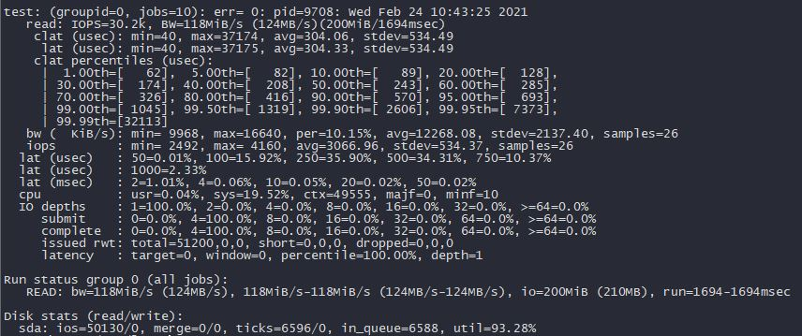
报告中READ：
io：执行多少M的空间,10线程每次测试20M
bw:平均IO的带宽
报告中Disk stats
ios：所有group执行的IO数
merge：发生的IO合并数
io_queue:花费在队列上的总共时间
util：磁盘利用率

hdparm
测试工具:hdparm
使用说明:磁盘进行读测试
使用方法:
hdparm <opt> <disk>
opt : -t 评估磁盘读取效率
-T 评估磁盘快取的读取效率
使用方法:
hdparm –tT /dev/sda
使用用例:
对sda检测
hdparm –Tt /dev/sda

网口
使用网口测试脚本前需要文件pktgen.ko,运行init.sh生成pktgen.ko,工具目录下有pktgen.ko则不需要运行,不更换系统情况下只需执行一次
./init.sh

network.sh
测试命令:network.sh
使用说明:测试网口发包前需要运行network.sh,否则系统下网络服务会发包
注意:发包测试需要关闭网络服务。 不再做发包测试时,需要打开
使用方法:
./network.sh <cmd>
cmd : close 关闭网络服务
open 开启网络服务
使用用例:
关闭网络服务, 不打开网络服务情况下,只需关闭一次
./network.sh close
开启网络服务,不再测试发包时，在打开网络服务
./network.sh open

eth_board.sh
测试命令:eth_board.sh
使用说明:设置只有主板网口收发包,切换用户或重启设备要重新运行
使用方法:
source eth_board.sh <board_type>
type : 1 " FW1501 "
2 " FW1600 "
3 " FW1700 "
4 " FW1700B "
使用用例:
查看载板类型
source eth_board.sh
显示结果:
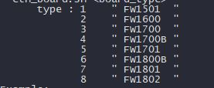
设置FW1801载板网口
source eth_board.sh 7
查看结果:
tx_list : enaphyt4i0 enaphyt4i1 enp3s0f0 enp3s0f1 enp3s0f2 enp3s0f3
rx_list : enaphyt4i1 enaphyt4i0 enp3s0f1 enp3s0f0 enp3s0f3 enp3s0f2
上述结果为enaphyt4i0和enaphyt4i4互环, enp3s0f0和enp3s0f1互环, enp3s0f2和enp3s0f3互环, tx发包与rx收包每一项一一对应

get_eth.sh
测试命令:get_eth.sh
使用说明:设置设备上所有网口为收发包,除网讯芯片的子卡(设置网讯子卡见3.4.3.1小节),切换用户或重启设备要重新运行.
使用方法:
source get_eth.sh
结果:
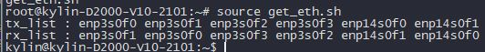
结果此为enp3s0f0和enp3s0f1互环, enp3s0f2和enp3s0f3互环:
发包:enp3s0f0 enp3s0f1 enp3s0f2 enp3s0f3
收包:enp3s0f1 enp3s0f0 enp3s0f3 enp3s0f2

网讯子卡
网讯芯片子卡ethtool识别4光4电卡时,光口识别为Twisted,原因是使用PHY电口转光口,ethtool不能识别为Fiber,因此需要另外选择子卡类型
测试命令:iom_wangxun.sh
使用说明:设置网讯子卡为发包口,使用前运行get_eth.sh
使用方法:
source iom_wangxun.sh <type>
type : 1 " 4 Fiber & 4 Twisted "
2 " 8 Twisted "
3 " 8 Fiber "
使用用例：
所使用IOM卡全部为4光4电
source iom_wangxun.sh 1

eth_counter.sh
测试命令:eth_counter.sh
使用说明:清理数据包,清理数据包前先设置网口
使用方法:
./eth_counter.sh
使用用例：
./eth_counter.sh

tx_packet.sh
测试命令:tx_packet.sh
使用说明:对应网口进行发包,使用前执行3.4.1小节的脚本关闭网络服务然后运行清理数据包脚本eth_counter.sh
使用方法:
./tx_packet.sh <delay> <count>
delay:发包中间延时(ns)
count:发包个数
0(无尽发包)使用无尽发包时,网口数量要对应使用CPU核数 或 延时使用1ns
使用网口测试脚本前需要文件pktgen.ko,运行init.sh生成pktgen.ko,工具目录下有pktgen.ko则不需要运行
./init.sh
确保网口处于RUNNING状态,使用ifconfig命令查看测试的网口是否处于RUNNING状态
ifconfig
enp3s0f0 Link encap:以太网 硬件地址 00:25:a9:01:72:c8
UP BROADCAST RUNNING MULTICAST MTU:1500 跃点数:1
接收数据包:44 错误:0 丢弃:0 过载:0 帧数:0
发送数据包:110 错误:0 丢弃:0 过载:0 载波:0
碰撞:0 发送队列长度:1000
接收字节:15048 (15.0 KB) 发送字节:20724 (20.7 KB)
用命令export查看发包网口tx_list：
export
使用用例：
关闭网络服务, 不打开网络服务情况下,只需关闭一次
./network.sh close
延时1ns发送10000个数据包
./tx_packet.sh 1 10000
1ns延时无尽发送数据包,需要手动暂停(Ctrl+C)
./tx_packet.sh 1 0
查看发包结果:
详见3.4.6小节

测试IOM卡
使用网口测试脚本前需要文件pktgen.ko,运行init.sh生成pktgen.ko,工具目录下有pktgen.ko则不需要运行
./init.sh
确保网口处于RUNNING状态
ifconfig
enp3s0f0 Link encap:以太网 硬件地址 00:25:a9:01:72:c8
UP BROADCAST RUNNING MULTICAST MTU:1500 跃点数:1
接收数据包:44 错误:0 丢弃:0 过载:0 帧数:0
发送数据包:110 错误:0 丢弃:0 过载:0 载波:0
碰撞:0 发送队列长度:1000
接收字节:15048 (15.0 KB) 发送字节:20724 (20.7 KB)
需要IOM子卡的网口名,设置相应网口名发包
export tx_list="enp3s0f0 enp3s0f1 enp3s0f2 enp3s0f3 enp4s0f0 enp4s0f1 enp4s0f2 enp4s0f3"
运行脚本
1ns延时无尽发送数据包
./tx_packet.sh 1 0
运行出问题情况:
[ 76.698674] igb 0000:03:00.1 enp3s0f1: PCIe link lost, device now detached
[ 76.854666] igb 0000:03:00.3 enp3s0f3: PCIe link lost, device now detached
[ 77.758667] igb 0000:03:00.0 enp3s0f0: PCIe link lost, device now detached
[ 77.830802] igb 0000:03:00.2 enp3s0f2: PCIe link lost, device now detached
[ 78.494660] igb 0000:04:00.3 enp4s0f3: PCIe link lost, device now detached
[ 80.146680] igb 0000:04:00.1 enp4s0f1: PCIe link lost, device now detached

show_rxtx.sh
测试命令: show_rxtx.sh
使用说明:查看对应网口的发包数
使用方法:
./show_rxtx.sh
用命令export查看收包网口rx_list,发包网口tx_list：
export
使用用例：
./show_rxtx.sh
显示结果：
enp3s0 10000 10000 ETH_PASS
enp4s0 10000 10000 ETH_PASS

show_error.sh
测试命令: show_error.sh
使用说明:查看对应网口收到的错包数,设置收包网口rx_list后则不需要设置,直接运行show_error.sh查看
使用方法:
./show_error.sh
使用用例：
./show_error.sh
显示结果：
enp3s0 0 PASS
enp4s0 0 PASS

iperf
测试命令: iperf
使用说明:测试网络性能,分为客户端与服务器,需要两台机器网口互相连接,两个网口需要配置相同网段,。
通用选项：服务器端与客户端都可以使用的选项
-i 以秒为单位显示报告间隔
-p 指定使用的端口
-u 使用udp数据包,使用udp数据包发送时,默认带宽为1Mbps,客户端需要额外指定发送带宽。
-o <filename> 输出为日志文件
-B
服务器端使用方法：
./iperf –s 以服务器形式,等待接收信息
客户端选项:
-c <IP> 以客户端形式,发送数据包到指定IP中
-t <time> 发送持续时间 默认为10秒
-u 发送UDP数据包
-b 仅在发送udp数据包时有效,指定发送带宽
-d 同时进行双向测试,即为服务器与客户端互相发送
-P 并行客户端的数量
客户端使用用例:
向192.168.74.201 发送3秒数据包,客户端处每隔1s打印报告
./iperf –c 192.168.74.201 –t 3 –i 1
显示结果：
服务器端:
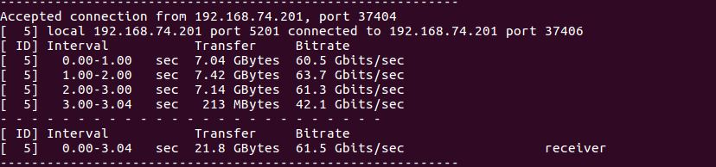
Interval表示时间间隔内情况,Transfer在间隔内传输数据量,Bitrate每秒传输位数
最后一行为总共统计。
向192.168.74.201 发送2小时的udp数据包,客户端处每隔1s打印报告
./iperf –c 192.168.74.201 –t 7200 –i 1 –u –b 1G

tcpdump
测试命令:tcpdump
使用说明:截获网口传输数据,可以将截获数据放在windows下Wireshark查看
使用方法:
./tcpdump [opt]
-i <eth_name> 监视指定网口数据
-w <filename> 将数据保存文件中,可在Wireshark下查看
-w eth0.pcap 将数据保存在eth0.pcap文件中,文件后缀为pcap
-c <num> 抓取指定数量包后退出
过滤数据包关键字
类型(缺省为host)
host(指定主机名或IP地址):host www.baidu.com监听发送到指定网址的数据包
net(指定网络段):net 192.168 监听网段为192.168的数据包
port(指明端口):port 80 监听80端口的数据包
portrange(指明端口范围):portrange 80-90 监听80-90端口的数据包
方向(缺省为dst or src)
src(监听数据包中的源地址):src 192.168.10.1 监听源地址为192.168.10.1的数据包
dst(监听数据包中的目的地址):dst 192.168.10.2 监听目的地址为192.168.10.2的数据包
dst or src(指明数据包中的目的地址)
dst and src
协议(缺省为所有协议): arp tcp udp等协议
使用用例:
监听网口enp3s0,并保存文件为enp3s0.pcap 存放在后台执行
./tcpdump –i enp3s0 –w enp3s0.pcap &

USB

lsusb
测试命令:lsusb
使用说明:显示所有usb设备信息
使用方法:
lsusb [opt]
opt:-v 显示设备详细信息
-t 以树状形式显示
-s <bus>:<devnum> 以指定总线号和设备号查看设备
-d <vendor>:<product> 以指定厂商号和产品号查看设备
使用用例：
lsusb
输出结果：
Bus 001 Device 001: ID 1d6b:0002 Linux Foundation 2.0 root hub
查看指定设备并详细显示:
lsusb –s 001:001 -v
输出结果：
Bus 001 Device 001: ID 1d6b:0002 Linux Foundation 2.0 root hub
Device Descriptor:
bLength 18
bDescriptorType 1
………

fio
详见3.3.1小节

LCD

lcd.sh
测试命令:lcd.sh
使用说明:设置lcd屏显示的字符
使用方法:
./lcd.sh <opt>
opt : reset 重置LCD设备
clear 清屏
send "msg" 屏幕显示字符
save "msg" 保存字符至开机/重置显示
使用用例：
重置LCD设备
./lcd.sh reset
LCD设备清屏
./lcd.sh clear
LCD屏幕显示FW1801
./lcd.sh send "FW1801"
设置LCD开机显示FW1801 test…
./lcd.sh save "FW1801 test …"

LPC

QSPI

UART

minicom
测试命令:minicom
使用说明:串口控制工具
使用方法:
./minicom
进入界面后:
进入帮助界面
ctrl+a z
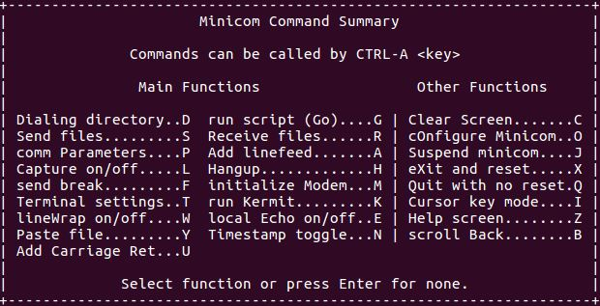
选择E打开local Echo on/off
输入 O 进入设置
选择Serial port setup
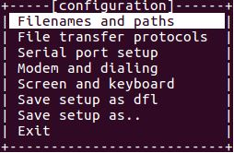
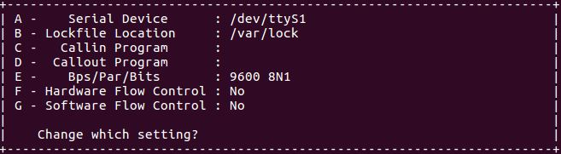
输入对应字母，对串口设置,关闭所有流控(FG)
退出后回到configuration界面,并选择Save setup as dfl

回到帮助界面 输入x 保存并退出
重新进入程序后串口即为所设置串口

stty
测试工具:stty
使用说明:设置串口参数
使用方法：
stty –F <devices> [opt] <speed>
opt:-echo 禁止回显
raw 原始输入
<speed> :波特率
使用用例：
设置串口/dev/ttyS0,波特率115200
stty –F /dev/ttyS0 –echo raw 115200
在系统后台不断读取串口ttyS0,此时需要记录进程号,后面kill掉
cat /dev/ttyS0 &
往串口/dev/ttyS0写入123456,串口自环,则在终端看见输入的123456,命令格式为echo –e "\n输入的字符" > 串口名
echo -e "\n123456" > /dev/ttyS0
关闭串口有两种方法
1.需要记录上述cat之后进程号
kill -9 进程号
2.关闭后台不断读取串口/dev/ttyS0信息,根据不同串口名称进行修改(不需要记录进程号)
ps -elf | grep "cat /dev/ttyS0" | grep -v grep | awk '{print $4}' | xargs kill -9

CAN

canconfig
测试工具:candconfig
使用说明:设置对应can口属性,设置属性需要can口down状态
使用方法：
./canconfig <dev> <opt>
dev : 对应can口名
opt : bitrate 波特率
start
stop
restart
ctrlmode [type]
type : loopback on/off (需要can控制器支持)
berr-reporting on/off
使用用例:
设置can0 波特率
./canconfig can0 bitrate 2000000
开启can0
./canconfig can0 start

candump
测试工具:candump
使用说明:接收对应can口的数据
使用方法：
./candump <can>
使用用例:
./candump can0

candsend
测试工具:candsend
使用说明:给对应can口发送命令
使用方法：
./candsend <can> [opt] <can-msg>
opt:-i <hex> 指定帧编号默认为0x001
-e 使用扩展帧,帧编号4字节
--loop=<count> 循环发送count次
<can-msg>:最大长度8字节
使用用例:
./candsend can0 0x54 0x30
使用candump端显示结果:
<0x001> [2] 54 30

GPIO

gpio.py
测试工具:gpio.py
使用说明:设置或读取对应引脚信号,D2000CPU, 有两个GPIO模组为0/1, 每个模组有A/B两组GPIO, 每组包含8pin
使用方法：
./gpio.py <group> <pin> [value]
group : 0/1 "为GPIO组0和GPIO组1"
pin : 0~15 "设置pin引脚 D2000CPU 0~7为A组, 8~15为B组"
value : 有此位时为写，无为读
使用用例:
拉高GPIO0_A5 引脚
./gpio.py 0 5 1
读取GPIO0_A5 引脚
./gpio.py 0 5
拉高GPIO0_B5 引脚
./gpio.py 0 12 1
读取GPIO0_B5 引脚
./gpio.py 0 12

FRU
使用网口测试脚本前需要文件at24.ko,运行init.sh生成at24.ko,工具目录下有at24.ko则不需要运行
./init.sh
FRU模板：
Diag工具目录下fru_doc/fru_fb.txt
创建文件fru_file,写入fru信息
vi /tmp/fru_file

fru_init.sh
测试工具:fru_init.sh
使用说明:查找FRU设备所在I2C总线与地址,使用fru_init.sh初始化fru设备,初始化后方可使用,fru读写测试,已经初始化则不用初始化
使用方法：
./fru_init.sh <bus> <addr>
使用用例:
fru设备在,在总线号1,地址0x53上
./fru_init.sh 1 0x53
fru设备在,在总线号1,地址0x53上

fru.sh
测试工具:fru.sh
使用说明:对fru设备进行读写验证,初始化对应总线号上设备才可使用
使用方法：
./fru.sh <opt> <bus> <addr>
opt:read
write
使用用例写fru:
./fru.sh write 0 0x50
使用用例读fru:
./fru.sh read 0 0x50

温度

tmp422.sh
测试工具:tmp422.sh
使用说明：查找tmp422模块所在I2C总线与地址,运行tmp422.sh,之后查看/tmp/log/tmp422.log
使用方法:
./tmp422.sh <bus> <addr>
使用用例:
查看总线号0上,0x30和查看总线号1上,0x4d的tmp422器件
./tmp422.sh 0 0x30
./tmp422.sh 1 0x4d
查看结果模块检测温度结果,读取16进制转化为10进制:
Tmp422 bus: 1 addr:0x4d
Local Temperature :26
Remote Temperature 1:29
Remote Temperature 2:25

sd5075.py
测试工具:sd5075.py
使用说明：查找sd5075模块所在I2C总线与地址,运行sd5075.py,之后查看/tmp/log/sd5075.py
使用方法:
./sd5075.py <bus> <addr>
使用用例:
查看总线号1上,0x4e的sd5075器件
./sd5075.py 1 0x4e
查看结果模块检测温度结果,读取16进制转化为10进制:
SD5075 bus: 1 addr 0x4e
Temperature :35

RTC

hwclock
测试工具:hwclock
使用说明:读取或设置RTC
使用方法:
hwclock [opt]
opt:-s 将系统时间写入RTC时间
-w 将RTC时间写入系统时间
使用用例:
hwclock
测试结果:
屏幕打印
Thu 15 Oct 2020 03:21:30 PM CST .823055 seconds
将系统时间写入RTC中
hwclock -s

内存

memtester
测试工具:memtester
使用说明:简单内存测试工具。
使用方法:
./memtester <mem>[B|K|M|G] [loops]
mem:输入可用剩余内存 单位可以选择B,K,M,G 默认为M
loop:测试次数
使用用例:
查看系统剩余可用内存
free –m
可用剩余内存7404M
测试1次1G内存
./memtester 1G 1
测试结果: 屏幕打印
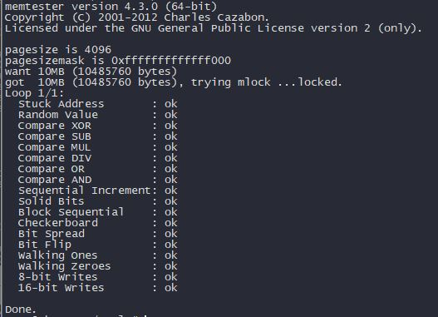

devmem
测试工具:devmem
使用说明:对物理内存地址进行读或写。
使用方法:
./devmem <addr> <type> [date]
type : b 8位读取
h 16位读取
d 32位读取
date:有date时为写操作,无则为读操作
使用用例:
以16位读取物理内存中0xFF地址中的值
./devmem 0xFF h
显示结果：
/dev/mem opened.
Memory mapped at address 0x7fd002f8a000.
Value at address 0xFF (0x7fd002f8a0ff): 0xAAF0

Fan

fan.py
测试工具:fan.py
使用说明:读取当前风扇的转速,适用风扇转速数值在2个16位寄存器情况,填写reg_addr时,只需填写低16位寄存器地址
使用方法:
./fan.py <bus> <dev_addr> <reg_addr>
使用用例:
读取总线1上, 0x30器件(fpga)中fan1的转速(fan1低16位0x22 高16位0x23)
./fan.py 1 0x30 0x22
显示结果：
当前fan1转速约为357RPM
fan_speed 0x000fffff
fan_speed 357 RPM
使用用例:
读取总线1上, 0x30器件(fpga)中fan2的转速(fan2低16位0x24 高16位0x25)
./fan.py 1 0x30 0x24
显示结果：
当前fan2转速约为10047RPM
fan_speed 0x000091ce
fan_speed 10047 RPM

FPGA

fpga_version.sh
测试工具:fpga_version.sh
使用说明:读取fpga版本信息, bus默认为1 addr默认为0x30, 若需读取其他总线上fpga信息需要填写对应参数
使用方法:
./fpga_version.sh <bus> <addr>
使用用例:
读取总线1上, 0x30器件(fpga)中信息
./fpga_version.sh
显示结果：
FPGA INFO:
FPGA version : 0001
build year : 2020
build date : 0309
build time : 1058
使用用例:
读取总线2上, 0x35器件(fpga)中信息
./fpga_version.sh 2 0x35
显示结果：
FPGA INFO:
FPGA version : 0001
build year : 2020
build date : 0309
build time : 1058

拷机

run_parm
使用说明:修改运行拷机脚本时候使用工具, y为运行,
使用方法:默认拷机项为, 发包, 内存80%, fio磁盘测试(默认检测到所有磁盘), 不停让cpu计算. iozone(当前使用磁盘的测试, 默认不选)
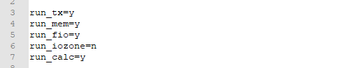
使用用例:
设置不跑磁盘测试, 5为run_fio所在的行数, 其他不同的选项根据行数而定
sed –i '5s/^/#/' run_parm
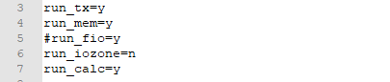
若取消磁盘测试之后, 想重新跑磁盘测试拷机, 5为run_fio所在函数, 其他不同的选项根据行数而定
sed –i '5s/^#//' run_parm
修改fio拷机参数
vim (进入编辑界面)
i (开启编辑)
只使用sda, sdb测试, 修改如下
添加#在第10行首行, 在下面一行添加测试的磁盘(磁盘之间空格分开)
blokc_list=/dev/sda /dev/sdb
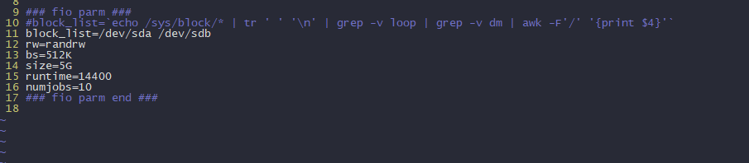
保存修改
esc
:wq
参数说明 详见3.3.1章节
block_list 测试磁盘(默认为所有检测到磁盘)
rw 测试方式(默认随机读写)
bs 每次读写大小(默认512K)
size 需要磁盘大小(默认测试5G)
runtime 测试时间s(默认4小时)
numjobs 测试的次数(默认10次)

run_full.sh
测试工具:run_full.sh
使用说明:简单压力测试脚本,运行无尽发包,memtest,md5sum测试
使用方法:
./run_full.sh
使用用例:
./run_full.sh
查看结果：
log文件在当前路径下log_[]/目录中, 其中[]指代为开始测试时间如开始测试时间20210425 18:58,则目录为log_20210425_1858

stop_run_full.sh
测试工具:stop_run_full.sh
使用说明:暂停run_full.sh脚本
使用方法:
./stop_run_full.sh
使用用例:
./stop_run_full.sh

run_test.sh
测试工具:run_test.sh
使用说明:拷机脚本,指定执行run_full.sh的时间
使用方法:
./run_test.sh <hours>
hours : 单位为小时
使用用例:
拷机4小时
./run_test.sh 4
查看结果:
见3.18.1小节

VGA

x11perf
测试工具:x11perf
使用说明:需要接显示器进行2D图形测试
使用方法:
./x11perf
使用用例:
./x11perf [opt]
-all : 测试所有项(花费时间可能过长)
-time 测试项时间(s 默认5s)
-help 查看可以测试项的参数(可供需求挑选,不需要-all全部测试)
使用方法:
测试所有项
./x11perf –all

glxgears
测试工具:glxgear
使用说明:需要接显示器进行2D, 3D测试
使用方法:
./glxgears
使用用例:
./glxgears
- Linux环境工具

更改进程优先级

renice
命令:renice
使用说明:重新设置进程的优先级-20-19,数字越小优先级越高,只有root权限可以设置负数。运行程序时默认为0
使用方法:
查找进程ID
ps –elf | grep "进程名称" | awk '{print $4}'
更改优先级
renice [priority] 进程ID
priority: -20~19
使用用例:
后台运行md5sum程序,查找进程ID
ps –elf | grep "md5sum" | awk '{print $4}'
进程ID：7932
更改md5sum的优先级为10
renice 10 7932
后台运行脚本test.sh,查找进程ID
pe –elf | grep "test.sh" | awk '{print $4}'
进程ID：7851
更改test.sh的优先级为-10
renice -10 7851

查看cpu使用

top
命令:top
使用说明:可以查看当前cpu使用情况，输入不同字符显示不同情况
使用方法:
top
输入top之后单独输入字符
1 显示每个cpu的使用
f 增加显示功能
使用用例:
top
显示情况：
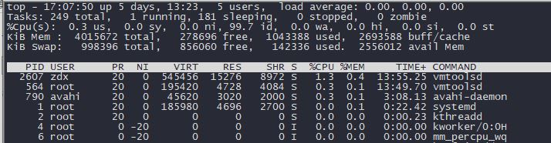
输入1：
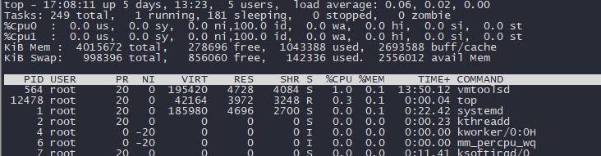

us:用户空间占用CPU百分比
sy：内核空间占用CPU百分比
ni：用户进程空间内改变过优先级的进程占用CPU百分比
id：空闲CPU百分比
wa：等待输入输出的CPU时间百分比
hi：硬件中断占CPU百分比
si：软件中断占CPU百分比
st：实时

